Kolokviumo užduotys
Grupė | Pavardė Vardas | Savarankiško  darbo Nr. | Lygčių  Nr. | Sprendimo metodas
 |  |  |  | daugianario | sistemos
IFF-0 | Sevelevičius Aivaras | 5 | 2 | Paprastųjų iteracijų | LU skaidos

- Vienos lygties sprendimo algoritmai. Duota daugianario lygtis f(x)=0.
  - Grafiškai pavaizduokite funkciją.
  - Nustatykite daugianario f(x) šaknų intervalą, taikydami „grubų“ ir tikslesnį įverčius.
  - Apskaičiuokite ir grafiškai pavaizduokite daugianario šaknis, taikydami nurodytą metodą.
  - Patikrinkite gautas šaknų reikšmes naudodami MATLAB funkciją roots.
Darbo rezultatus pateikite Word faile, kurį pavadinkite savo pavarde.
- Daugianario grafiką su pažymėtomis šaknimis.
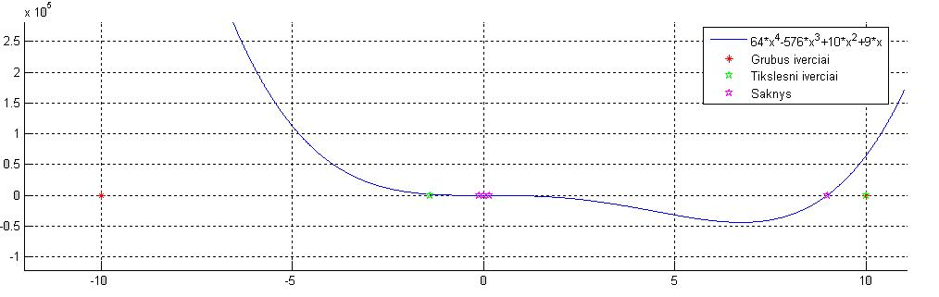
- Rezultatų lentelę.
Pagal mano kodą visada diverguoja ir nepavyksta apskaičiuoti. Šaknų įverčius apskaičiavau. Šaknis su roots funkcija taip pat. Tą rezultatą pažymėjau, o šaknų skaičiavimo paprastųjų iteracijų metodu įgyvendinti nepavyko.
Metodas |  | Lygtis |  |  | Šaknų intervalo įverčiai
Paprastųjų iteracijų |  |  |  |  | Grubus  Tikslesnis 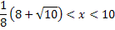
Šaknis | Intervalas  arba artinys |  | Tikslumas | Iteracijų  skaičius | Iteracijų pabaigos sąlygos | roots  funkcijos rezultatas
 |  |  |  |  |  | -0.11592780205423
 |  |  |  |  |  | 0
 |  |  |  |  |  | 0.13506943594225
 |  |  |  |  |  | 8.98085836611320

- Programos kodą.
function Paprastuju_iteraciju
clc, close all
grid on; hold on; % axis equal;

syms f x

% Funkcija
f='64*x.^4-576*x.^3+10*x.^2+9*x';
% Pradinis artinys
x0=0.0001;

range=[-2,1]
% Iteraciju maximumas
nitmax=100;
% ALPHA
alpha=3;
% Reikalaujamas tikslumas
eps=1e-4;

x=[-3:0.01:10];

figure(1);
plot(x0, 0, 'cp');
plot(x,eval(f),'b-');
plot(range,range,'r-');

x=x0;prec=1e20; nit=0;
while prec > eps
nit=nit+1;
if nit > nitmax, fprintf('Virsytas leistinas iteraciju skaicius. Tikslumas nepasiektas');return;end

fn=eval(f)/alpha+x;
plot([x,x,fn],[x,fn,fn],'g-');
plot(x,fn,'mp');
x=fn;

pause

prec=abs(eval(f));
fprintf(1,'iteracija %d x= %g prec= %g \n',nit,x,prec);
end
plot(x,fn,'k*');plot(x,fn,'ko');

fprintf(1,'\n tikslumas pasiektas, saknis xmid=%g\n\n',x);
end

- Tiesinių lygčių sistemų sprendimo algoritmai. Duota tiesinių lyčių sistema [A][X]=[B].

  - Išspręskite šias sistemas, naudodami nurodytą metodą.
  - Patikrinkite gautus sprendinius ir skaidas, įrašydami juos į pradinę lygčių sistemą.
  - Patikrinkite gautus sprendinius, naudodami MATLAB lygčių sistemų sprendimo (visiems metodams) ir matricų skaidos funkcijas (skaidos metodams).
Tame pačiame Word faile pateikite rezultatus:
- Rezultatų lentelę.
Sprendinys [X] | Skaidos rezultatai (skaidos metodams) | Sprendinio patikrinimas
Sprendinys [X] | Skaidos rezultatai (skaidos metodams) | [A][X]-[B] | Lygčių sistemos sprendimo funkcija | Skaidos funkcija
-17.8881  5.0651  2.0319  33.3596  -3.1267 | L =  1.0000 0 0 0 0  0.2000 1.0000 0 0 0  0.4000 0.1034 1.0000 0 0  0.8000 0.2069 -0.0512 1.0000 0  0.2000 0.3103 0.0293 -0.0430 1.0000  U =  5.0000 1.0000 2.0000 4.0000 1.0000  0 5.8000 0.6000 1.2000 1.8000  0 0 14.1379 -0.7241 0.4138  0 0 0 3.5146 -0.1512  0 0 0 0 4.2228  A=  5.0000 1.0000 2.0000 4.0000 1.0000  0.2000 5.8000 0.6000 1.2000 1.8000  0.4000 0.1034 14.1379 -0.7241 0.4138  0.8000 0.2069 -0.0512 3.5146 -0.1512  0.2000 0.3103 0.0293 -0.0430 4.2228 | -0.1421*10^-13  0*10^-13  0*10^-13  -0.2842*10^-13  -0.0178*10^-13 | linsolve  -17.8881  5.0651  2.0319  33.3596  -3.1267 | lu  L =  1.0000 0 0 0 0  0.2000 1.0000 0 0 0  0.4000 0.1034 1.0000 0 0  0.8000 0.2069 -0.0512 1.0000 0  0.2000 0.3103 0.0293 -0.0430 1.0000  U =  5.0000 1.0000 2.0000 4.0000 1.0000  0 5.8000 0.6000 1.2000 1.8000  0 0 14.1379 -0.7241 0.4138  0 0 0 3.5146 -0.1512  0 0 0 0 4.2228  A=  5.0000 1.0000 2.0000 4.0000 1.0000  0.2000 5.8000 0.6000 1.2000 1.8000  0.4000 0.1034 14.1379 -0.7241 0.4138  0.8000 0.2069 -0.0512 3.5146 -0.1512  0.2000 0.3103 0.0293 -0.0430 4.2228
- Programos kodą.
function LU_skaida
clc, close all, clear all

A=[
5 1 2 4 1;
1 6 1 2 2;
2 1 15 1 1;
4 2 1 7 1;
1 2 1 1 5;]

b=[50; 75; 30; 171; 12;]

n=size(A,1);
Aold=A;
bold=b;

% LU skaida

for i=1:n-1
for j=i+1:n
r=A(j,i)/A(i,i);
U(j,i:n)=A(j,i:n)-A(i,i:n)*r;
L(j,i)=r;
A(j,i+1:n)=A(j,i+1:n)-A(i,i+1:n)*r;
A(j,i)=r;
end
end
fprintf(1,'*** Skaidos matricos ***\n');
U
L
A

% 1-as atvirkstinis zingsnis, sprendziama Ly=b, y->b

for i=2:n
b(i,:)=b(i,:)-A(i,1:i-1)*b(1:i-1);
end

% 2-as atvirkstinis zingsnis Ux=b, x->b

for i=n:-1:1
b(i)=(b(i)-A(i,i+1:n)*b(i+1:n))/A(i,i);
end

fprintf(1,'*** Sprendinys ***\n');
b
fprintf(1,'*** Patikrinimas ***\n');
liekana=Aold*b-bold

fprintf(1,'*** Sprendimas MATLAB funkcijomis ***\n');
linsolveX = linsolve(Aold,bold)
[funcL,funcU] = lu(Aold)
funcA = lu(Aold)
end

Pastaba. Programos turi atlikti tik užduotyje nurodytus veiksmus ir tik nurodytais metodais.

